INSTITUCION EDUCATIVA MONSEÑOR RAMON ARCILA
Sede: Alfonso Reyes Echandía
Taller de Matemáticas: semana del 18 al 21 de agosto de 2020
Grado: 1º: Nombre: ---------------------------------------------------------------------------------
- El 40 está formado por 4 decenas así: 10 + 10 +10 +10 = 40
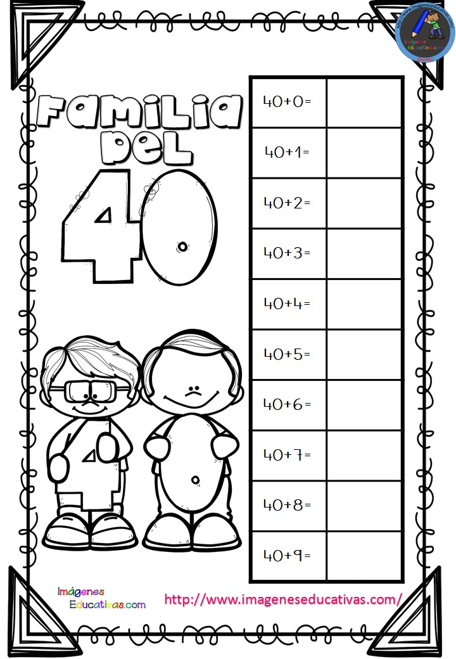
Completa la tabla y colorea.

- Recorta y pega la familia del 40 en el castillo.
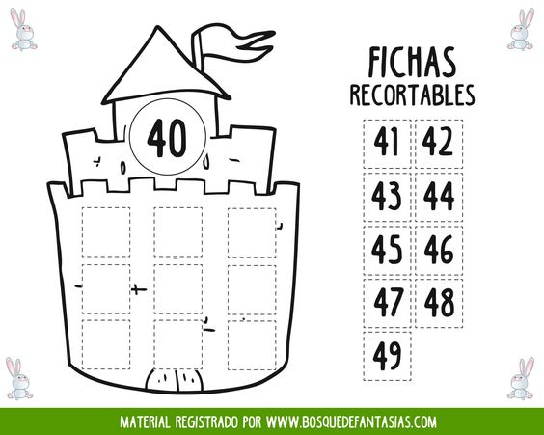

INSTITUCION EDUCATIVA MONSEÑOR RAMON ARCILA
Sede: Alfonso Reyes Echandía
Taller de Geometría: semana del 18 al 21 de agosto de 2020
Grado: 1º: Nombre: ----------------------------------------------------------------------------------

- Escucha y aprende observando el video en compañía de tus papitos, luego realiza la actividad.

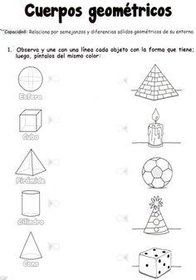

INSTITUCION EDUCATIVA MONSEÑOR RAMON ARCILA
Sede: Alfonso Reyes Echandía
Taller de Estadística: semana del 18 al 21 de agosto de 2020
Grado: 1º Nombre: ------------------------------------------------------------------------------------
1. completa la tabla y responde las preguntas.

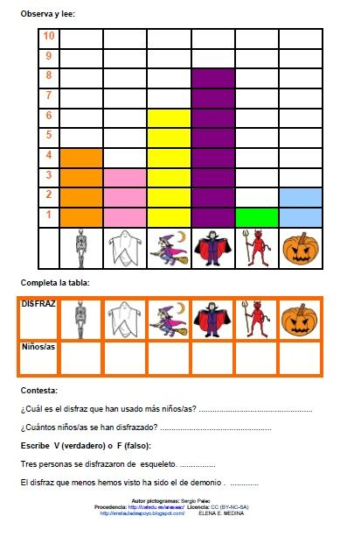

INSTITUCION EDUCATIVA MONSEÑOR RAMON ARCILA
Sede: Alfonso Reyes Echandía
Taller de Español: semana del 18 al 21 de agosto de 2020
Grado: 1º Nombre: ------------------------------------------------------------------------------------
- La familia nos trae la F – f
Observa el video en compañía de tus papitos y repasa.

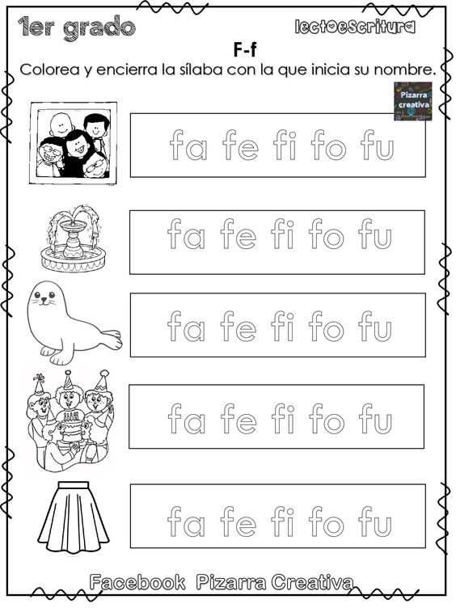
- Con la supervisión de tus papitos lee las palabras de la ficha y escribe la silaba que hacen falta para formar el nombre de los objetos y colorea.

